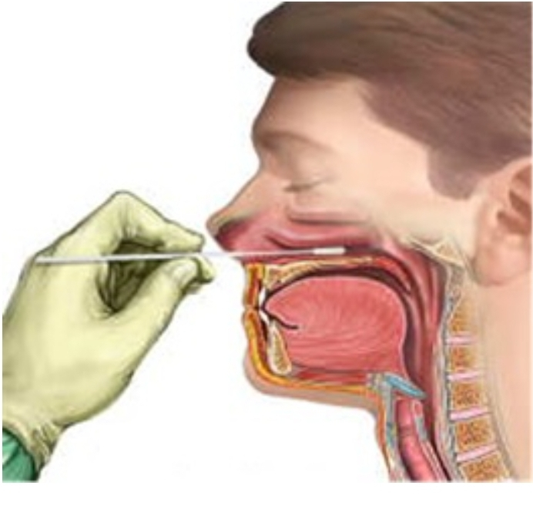

Nasopharyngealabstrich

1 Definition

Ein Nasopharyngealabstrich ist ein Abstrich aus dem Nasen-Rachen-Raum (Nasopharynx).

2 Durchführung

Der Patient wird gebeten, seinen Kopf leicht in den Nacken zu legen. Ein Tupfer mit flexiblem Schaft wird transnasal über den unteren Nasengang in nahezu horizontaler Richtung eingeführt. Der Tupferkopf ist richtig im Nasopharynx lokalisiert, wenn beim Vorschub ein Widerstand spürbar ist.

Den Tupfer für einige Sekunden in dieser Position belassen, damit er Sekret aufnehmen kann und danach mit einer Drehbewegung herausziehen. Alternativ kann der Tupfer in situ mehrmals gedreht werden, um Sekret aufzunehmen.

Einen intensiven Kontakt mit der übrigen Nasenschleimhaut - vor allem im Bereich des Nasenvorhofs - sollte man beim Ein- und Ausführen des Tupfers vermeiden. Anschließend wird der Tupfer in ein Probenröhrchen verbracht.

